沧州交通学院

计算机综合课程设计报告
(2025-2026学年 第2学期)

题 目： 转转二手交易管理系统
院 系： 轨道交通学院
专 业： 交通运输
班 级：
组 号：
组 长：
组 员：
指导教师：

小组成绩：______________

日期：2026年6月30日

任 务 书

一、设计目的
本课程设计是学生在完成《管理信息系统》课程教学内容之后进行的必修性质的实践教学环节，是整个课程学习的重要组成部分，是巩固和深化教学内容，培养学生理解和掌握信息系统开发基本理论和系统分析与设计方法的重要途径。
通过本次课程设计，应进一步了解信息系统开发的有关基本概念、基本理论，掌握信息系统分析、设计、开发的一般方法，为信息系统分析与开发提供思路，提高运用管理和计算机技术相结合来学习交通运输专业知识的能力。

二、课程设计时间和地点的安排
1、课程设计地点：沧州交通学院
2、课程设计时间：本次课程设计的时间自2026年6月4日起至2026年7月1日止，具体时间安排如下：
2026年6月4日：课程设计动员、下达课程设计任务书；
2026年6月4日-6日：确定和提交分组名单及任务分工，收集课程设计所需的数据资料；
2026年6月28日前：根据任务要求和提供的基础数据资料，撰写文件及报告，编写程序代码，完成课程设计报告；
2026年6月29日：提交本次课程设计的成果。
2026年6月29日—7月1日：课程设计答辩。

三、课程设计要求
（1）各项任务均要求独立完成，课程设计结束，每组提交1份课程设计报告，作为课程设计成绩考核的主要依据。
（2）严禁抄袭、剽窃他人成果或找人代做等行为，一经发现成绩以不及格计，并给予批评教育和严肃处理。
（3）课程设计期间服从指导老师的安排，遵守各项纪律。
（4）课程设计成果要得到指导老师的一一认可后方可通过。
（5）课程设计报告按规定的格式撰写。
（6）课程设计报告应在规定时间内提交，逾期不再受理，作不及格论处。
（7）每位同学都要参与课程设计过程，并能顺利通过答辩。

四、任务分配
姓名 | 任务 | 备注

五、上交材料
（1）课程设计报告1份
（2）课程设计报告按如下顺序进行装订：封面、扉页、课程设计任务书、目录、正文、参考文献（至少列10篇）、附录（计算机程序代码等）、心得

六、考核标准及方式
任课教师根据各组上报的文档、程序、系统开发的难度、工作量、开发质量、课程设计提交的按时程度以及各组组长的打分情况以及答辩情况等因素，给每个人进行最终评分。
每组由组长根据组员在本课程设计过程中的贡献，给自己的小组成员评定贡献比例（总和为100%），然后由指导老师根据小组答辩成绩及成员贡献比例确定每位学生的答辩成绩。
按照上述两项，综合评定课程设计成绩，按照优、良、中、及格、不及格5个等级评定。抄袭、剽窃他人成果或找人代做、未按时提交等行为，一经发现成绩以不及格计。

成 绩 评 定
姓名 | 组长评定贡献比例(%) | 报告成绩（40%） | 答辩成绩（60%） | 总评成绩

指导教师：
日 期： 年 月 日

目 录

1. 课程设计的目的与要求 .......................... 1
2. 设计正文 ..................................... 2
2.1 概述 ...................................... 2
2.1.1 课程设计描述 ........................... 2
2.1.2 系统目标 ............................... 2
2.1.3 开发环境 ............................... 3
2.2 系统开发计划 .............................. 3
2.3 系统分析 .................................. 4
2.4 系统设计 .................................. 5
2.5 系统实现 .................................. 8
2.6 使用说明 .................................. 12
2.7 本系统解决的问题 .......................... 13
3. 参考文献 ..................................... 14
4. 附录 ......................................... 15
5. 心得 ......................................... 20

转转二手交易管理系统

1. 课程设计的目的与要求
本课程设计的目的是通过开发"转转二手交易管理系统"，使学生能够将所学的管理信息系统理论知识与实际软件开发相结合，掌握信息系统分析、设计和实现的完整过程。通过本次课程设计，学生应达到以下目标：
（1）掌握管理信息系统开发的基本理论和方法，包括结构化系统分析与设计方法；
（2）熟练运用C语言进行系统功能模块的编程实现；
（3）掌握文件操作技术，实现数据的持久化存储；
（4）培养团队协作能力和项目管理能力；
（5）提高文档撰写能力和系统分析设计能力。
要求：系统应实现转转二手交易平台的基本管理功能，包括用户管理、商品管理、订单管理、交易管理和系统统计等模块。系统采用C语言开发，使用文件存储数据，具备基本的增删改查功能和简单的用户交互界面。

2. 设计正文

2.1 概述

2.1.1 课程设计描述
转转二手交易管理系统是一个基于C语言开发的控制台应用程序，模拟转转二手交易平台的核心业务管理功能。系统通过文件存储实现数据持久化，提供用户注册登录、商品信息管理、订单处理、交易记录查询和数据统计等功能。
该系统面向二手交易平台的管理人员和用户，支持卖家发布二手商品、买家浏览和购买商品、管理员进行系统管理等操作。系统采用模块化设计思想，各功能模块独立性强，便于维护和扩展。

2.1.2 系统目标
本系统的开发目标如下：
（1）实现用户信息的注册、登录、修改和删除功能；
（2）实现商品信息的发布、浏览、搜索、修改和下架功能；
（3）实现订单的创建、查询、取消和确认功能；
（4）实现交易记录的管理和统计功能；
（5）实现基本的数据统计和报表功能；
（6）保证系统数据的安全性和完整性。

2.1.3 开发环境
1）操作系统：Windows 10/11
2）使用软件：
代码编写：Visual Studio Code / Dev-C++
数据库：文件存储（.dat文件）
文档编写：Microsoft Word 2019
3）开发语言：C语言（C99标准）
4）编译器：GCC 12.0 / MinGW

2.2 系统开发计划
本系统的开发按照结构化系统开发方法，分为以下几个阶段进行：
阶段 | 任务内容 | 时间安排 | 负责人
需求分析 | 调研二手交易平台需求，确定系统功能 | 6月4日-6月7日 | 全组
系统设计 | 设计系统架构、数据结构、模块划分 | 6月7日-6月10日 | 全组
数据库设计 | 设计文件存储结构和数据格式 | 6月8日-6月11日 | 全组
编码实现 | 各模块功能编码实现 | 6月11日-6月22日 | 全组
系统测试 | 功能测试、集成测试、修复缺陷 | 6月22日-6月26日 | 全组
文档编写 | 编写课程设计报告 | 6月20日-6月28日 | 全组
系统部署 | 系统整合、最终验收 | 6月27日-6月29日 | 全组

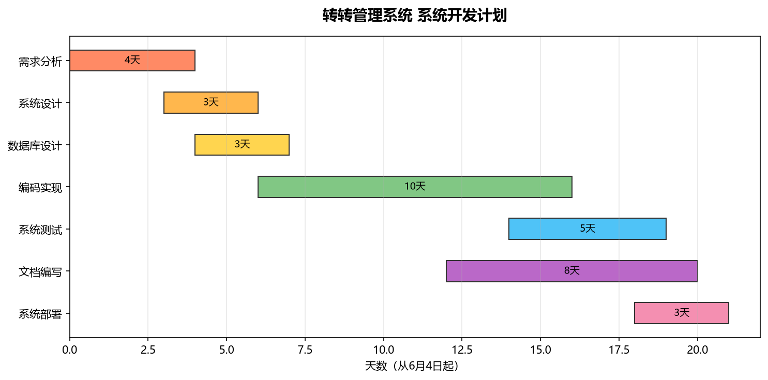
图1 系统开发计划甘特图

2.3 系统分析
通过对转转二手交易平台的业务进行调研和分析，我们确定了系统的主要业务流程和数据流转关系。
2.3.1 业务流程分析
转转二手交易平台的主要业务流程如下：用户首先进行注册和登录，卖家可以发布二手商品信息（包括商品名称、描述、价格、分类等），系统对商品信息进行审核后上架展示。买家可以浏览、搜索感兴趣的商品，选择商品后下单购买，系统生成订单。买家确认付款后，卖家发货，买家收货确认后交易完成，双方可以互相评价。
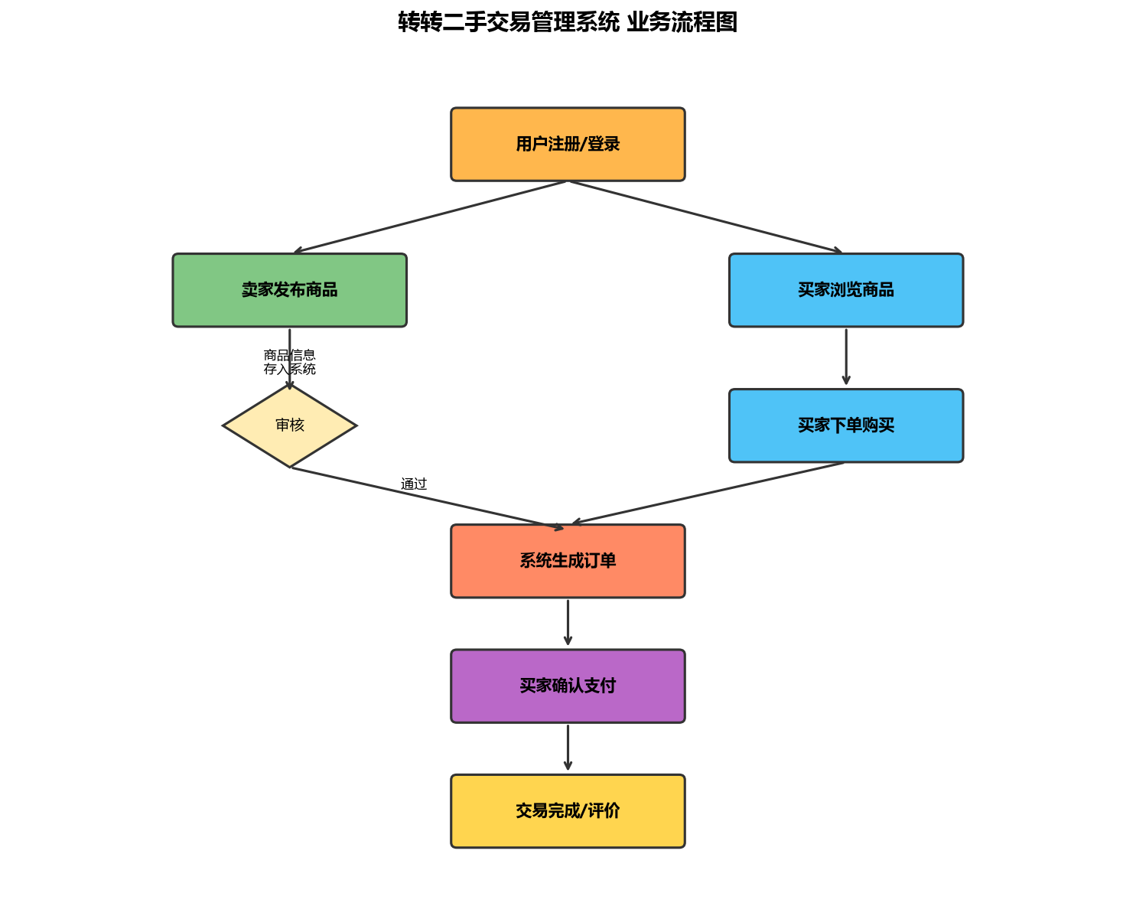
图2 业务流程图

2.3.2 数据流程分析
系统的数据流程主要涉及以下数据流：用户信息流（注册信息、登录验证）、商品信息流（发布信息、浏览请求、搜索请求）、订单信息流（下单信息、支付信息、确认信息）和管理信息流（统计数据、系统配置）。
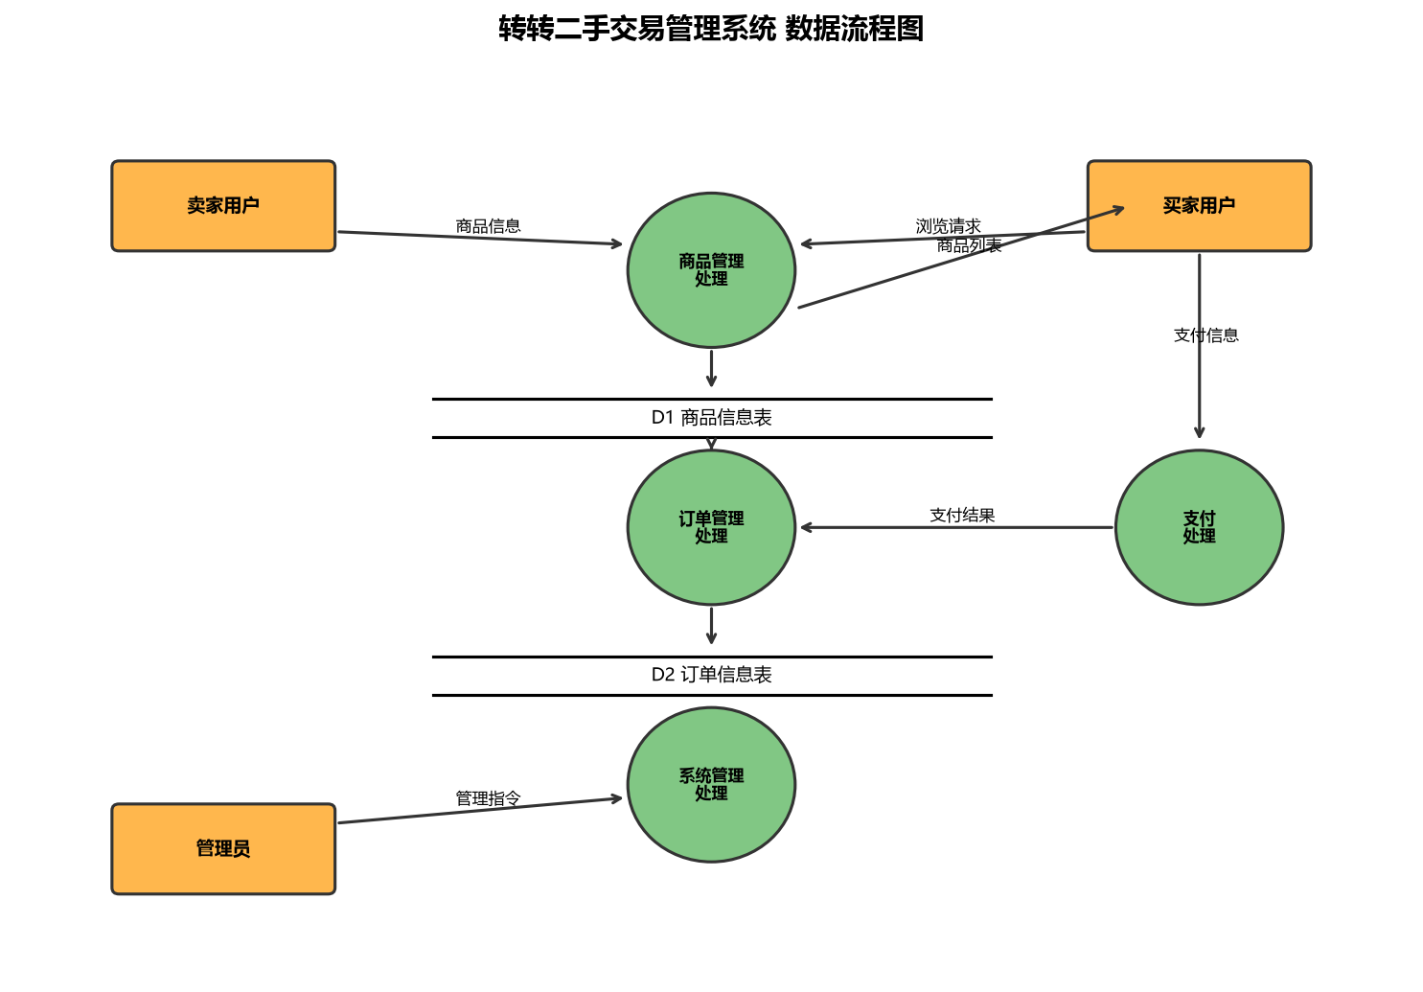
图3 数据流程图

2.4 系统设计
2.4.1 组织情况简述
转转平台作为国内领先的二手交易平台，其组织架构主要包括技术研发部、运营管理部、客户服务部和财务结算部。各部门协作完成平台的日常运营和维护工作。
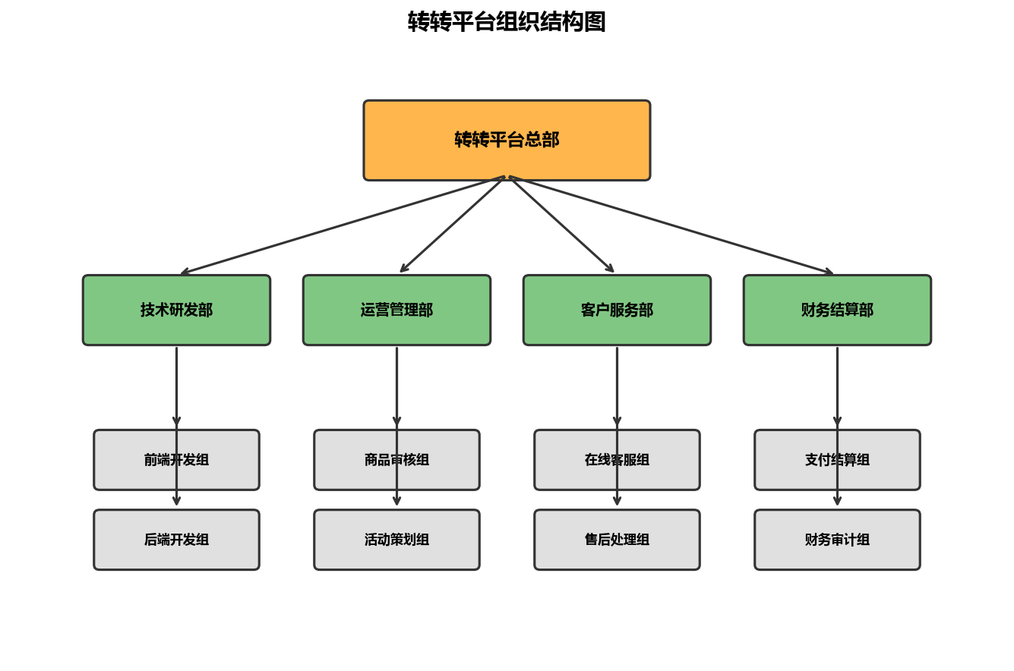
图4 组织结构图

2.4.2 系统总体结构设计
本系统采用模块化设计方法，将系统分为五个主要功能模块：用户管理模块、商品管理模块、订单管理模块、交易管理模块和系统管理模块。每个模块又细分为若干子功能，各模块之间通过数据文件进行信息共享和交互。
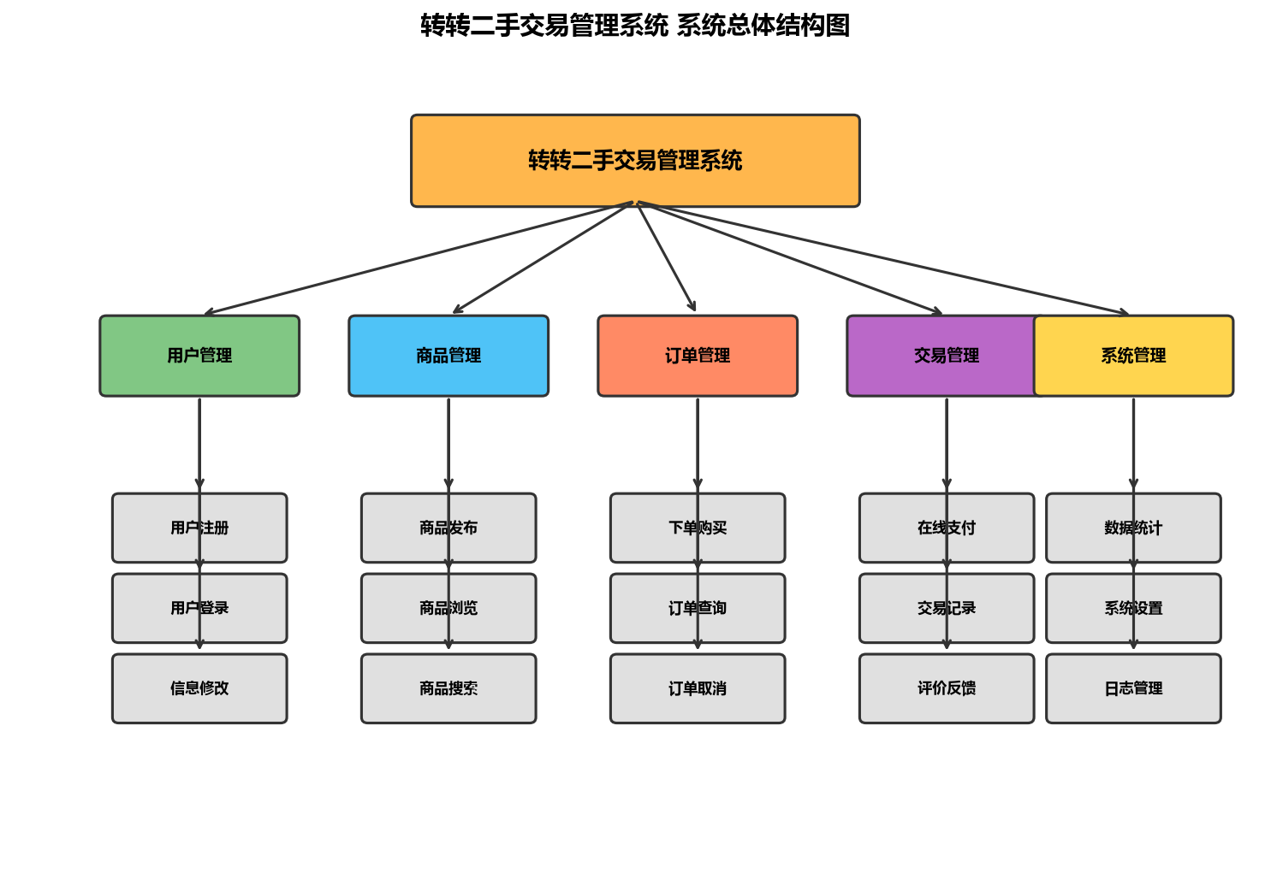
图5 系统总体结构图

2.4.3 数据库结构设计
本系统采用文件存储方式实现数据持久化。主要的数据结构（结构体）设计如下：
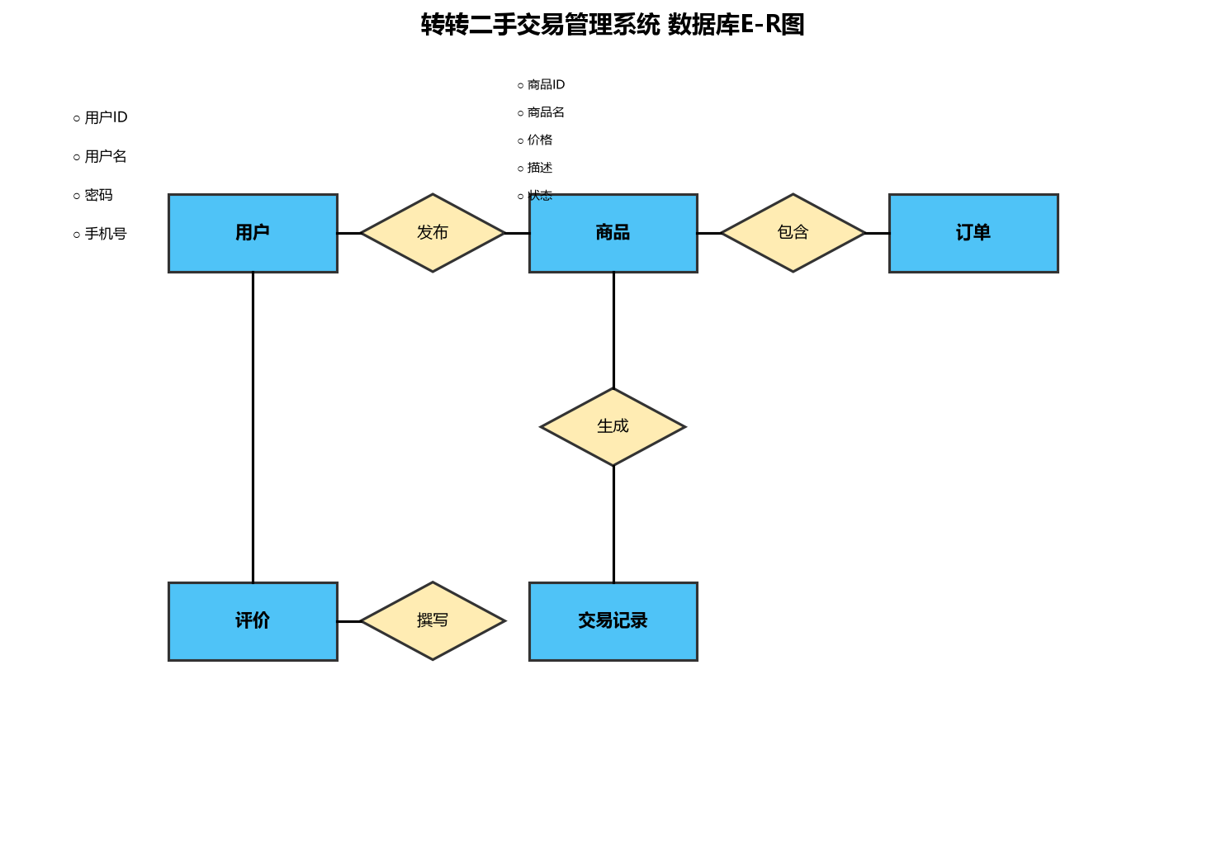
图6 数据库E-R图

表1 用户信息表（User）
字段名 | 数据类型 | 长度 | 说明
user_id | int | 4 | 用户ID（主键）
username | char[] | 50 | 用户名
password | char[] | 50 | 密码
phone | char[] | 20 | 手机号
role | int | 4 | 角色（0买家/1卖家/2管理员）
reg_date | char[] | 20 | 注册日期

表2 商品信息表（Product）
字段名 | 数据类型 | 长度 | 说明
product_id | int | 4 | 商品ID（主键）
name | char[] | 100 | 商品名称
description | char[] | 200 | 商品描述
price | float | 4 | 商品价格
category | char[] | 50 | 商品分类
seller_id | int | 4 | 卖家ID（外键）
status | int | 4 | 状态（0下架/1在售/2已售）
pub_date | char[] | 20 | 发布日期

表3 订单信息表（Order）
字段名 | 数据类型 | 长度 | 说明
order_id | int | 4 | 订单ID（主键）
buyer_id | int | 4 | 买家ID（外键）
product_id | int | 4 | 商品ID（外键）
price | float | 4 | 成交价格
status | int | 4 | 状态（0待付款/1已付款/2已完成/3已取消）
order_date | char[] | 20 | 下单日期
complete_date | char[] | 20 | 完成日期

2.4.4 I/O设计方案
本系统采用控制台文本界面（TUI）进行人机交互。主界面采用菜单驱动方式，用户通过输入数字编号选择相应功能。以下为系统主界面布局设计：
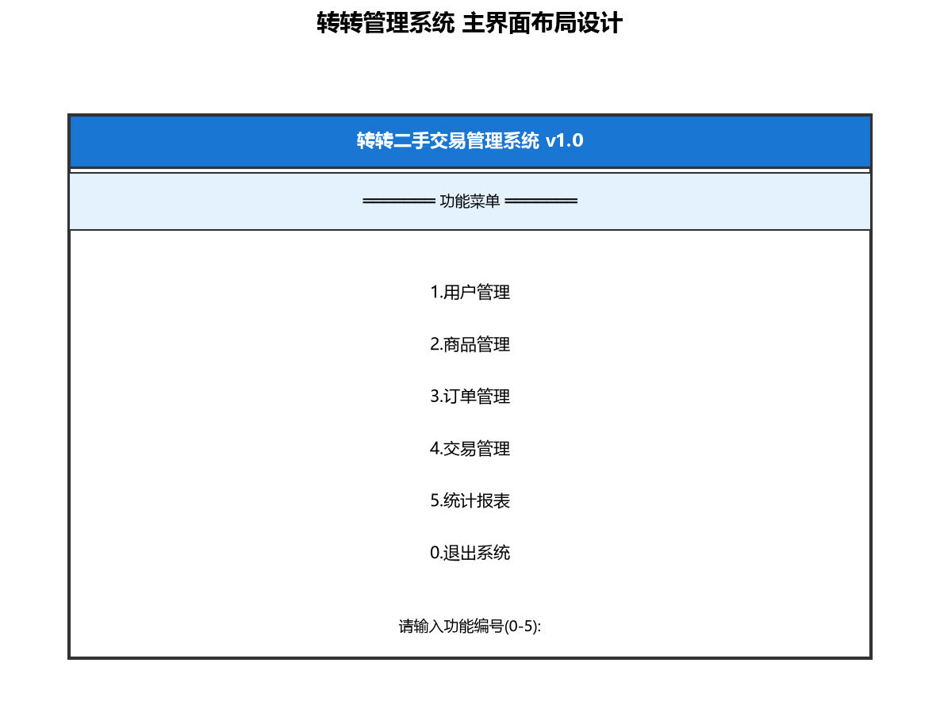
图7 系统主界面布局设计

2.5 系统实现
本系统使用C语言实现，主要功能模块的实现说明如下：
2.5.1 主程序模块
主程序负责系统初始化、显示主菜单、接收用户输入并调用相应功能模块。主函数采用switch-case结构实现菜单选择逻辑。
2.5.2 用户管理模块
用户管理模块实现了用户注册、登录验证、信息修改和用户删除等功能。用户数据存储在users.dat文件中，采用结构体数组进行内存管理。注册时进行用户名唯一性验证，登录时进行密码匹配验证。
2.5.3 商品管理模块
商品管理模块实现了商品发布、商品浏览（分页显示）、商品搜索（按名称/分类）、商品修改和商品下架等功能。商品数据存储在products.dat文件中，支持按条件筛选和排序显示。
2.5.4 订单管理模块
订单管理模块实现了创建订单、查询订单、确认付款、确认收货和取消订单等功能。订单创建时自动关联买家和商品信息，并更新商品状态。
2.5.5 交易管理模块
交易管理模块实现了交易记录查看、交易统计和用户评价等功能。系统自动记录每笔交易的详细信息，支持按时间段统计交易数据。
2.5.6 系统管理模块
系统管理模块提供数据统计（用户数、商品数、订单数、交易额）、数据备份和系统设置等功能，仅管理员可访问。
关键代码实现详见附录部分。

2.6 使用说明
1. 系统启动：编译运行程序后，系统显示主菜单界面。
2. 用户注册：选择"用户管理"→"用户注册"，按提示输入用户名、密码、手机号等信息完成注册。
3. 用户登录：选择"用户管理"→"用户登录"，输入用户名和密码进行身份验证。
4. 发布商品：登录后选择"商品管理"→"发布商品"，输入商品名称、描述、价格、分类等信息。
5. 浏览商品：选择"商品管理"→"浏览商品"，系统分页显示所有在售商品。
6. 搜索商品：选择"商品管理"→"搜索商品"，输入关键词搜索商品。
7. 下单购买：选择"订单管理"→"下单购买"，输入商品编号完成下单。
8. 查看订单：选择"订单管理"→"查看订单"，显示当前用户的所有订单。
9. 数据统计：管理员登录后选择"系统管理"→"数据统计"，查看系统运营数据。
10. 退出系统：在主菜单选择"0"退出系统，系统自动保存数据。

2.7 本系统解决的问题
本转转二手交易管理系统解决了以下问题：
（1）二手商品信息管理问题：通过系统化管理，实现了商品信息的规范化录入、存储和检索，避免了手工记录的低效和易错问题。
（2）交易流程管理问题：通过订单管理模块，实现了从下单到完成交易的全流程管理，保证了交易过程的规范性和可追溯性。
（3）用户信息安全问题：通过用户注册登录机制和角色权限控制，保证了系统数据的安全性。
（4）数据统计分析问题：通过系统管理模块的统计功能，管理员可以实时了解平台运营状况，为决策提供数据支持。
（5）信息检索效率问题：通过商品搜索功能，买家可以快速找到感兴趣的商品，提高了交易效率。

3. 参考文献
[1] 薛华成. 管理信息系统（第六版）[M]. 北京: 清华大学出版社, 2012.
[2] 谭浩强. C程序设计（第五版）[M]. 北京: 清华大学出版社, 2017.
[3] 严蔚敏, 吴伟民. 数据结构（C语言版）[M]. 北京: 清华大学出版社, 2012.
[4] 王珊, 萨师煊. 数据库系统概论（第五版）[M]. 北京: 高等教育出版社, 2014.
[5] 张海藩. 软件工程导论（第六版）[M]. 北京: 清华大学出版社, 2013.
[6] 邱仲潘. 管理信息系统开发方法与实例[M]. 北京: 电子工业出版社, 2015.
[7] Stephen Prata. C Primer Plus（第六版）[M]. 北京: 人民邮电出版社, 2016.
[8] 刘晓华. 信息系统分析与设计[M]. 北京: 高等教育出版社, 2018.
[9] 黄梯云. 管理信息系统（第五版）[M]. 北京: 高等教育出版社, 2009.
[10] 耿祥义. C语言程序设计案例教程[M]. 北京: 清华大学出版社, 2019.
[11] 左万历. 计算机操作系统教程[M]. 北京: 高等教育出版社, 2017.
[12] 郑人杰. 实用软件工程（第三版）[M]. 北京: 清华大学出版社, 2010.

4. 附录
以下为转转二手交易管理系统的核心源代码：

/* ============================================
* 转转二手交易管理系统
* 开发语言：C语言
* 编译环境：GCC / Dev-C++
* ============================================ */
#include <stdio.h>
#include <stdlib.h>
#include <string.h>
#include <time.h>
#define MAX_USERS 100
#define MAX_PRODUCTS 500
#define MAX_ORDERS 1000
#define NAME_LEN 50
#define DESC_LEN 200
#define DATE_LEN 20
/* ========== 数据结构定义 ========== */
typedef struct {
int user_id;
char username[NAME_LEN];
char password[NAME_LEN];
char phone[20];
int role; // 0-买家 1-卖家 2-管理员
char reg_date[DATE_LEN];
} User;
typedef struct {
int product_id;
char name[NAME_LEN * 2];
char description[DESC_LEN];
float price;
char category[NAME_LEN];
int seller_id;
int status; // 0-下架 1-在售 2-已售
char pub_date[DATE_LEN];
} Product;
typedef struct {
int order_id;
int buyer_id;
int product_id;
float price;
int status; // 0-待付款 1-已付款 2-已完成 3-已取消
char order_date[DATE_LEN];
char complete_date[DATE_LEN];
} Order;
/* ========== 全局变量 ========== */
User users[MAX_USERS];
Product products[MAX_PRODUCTS];
Order orders[MAX_ORDERS];
int user_count = 0;
int product_count = 0;
int order_count = 0;
int current_user_id = -1; // 当前登录用户ID
/* ========== 工具函数 ========== */
void get_current_date(char *date_str) {
time_t t = time(NULL);
struct tm *tm_info = localtime(&t);
strftime(date_str, DATE_LEN, "%Y-%m-%d", tm_info);
}
void clear_screen() {
system("cls");
}
void pause_screen() {
printf("\n按回车键继续...");
getchar();
getchar();
}
/* ========== 文件操作 ========== */
void save_users() {
FILE *fp = fopen("users.dat", "wb");
if (fp) {
fwrite(&user_count, sizeof(int), 1, fp);
fwrite(users, sizeof(User), user_count, fp);
fclose(fp);
}
}
void load_users() {
FILE *fp = fopen("users.dat", "rb");
if (fp) {
fread(&user_count, sizeof(int), 1, fp);
fread(users, sizeof(User), user_count, fp);
fclose(fp);
}
}
void save_products() {
FILE *fp = fopen("products.dat", "wb");
if (fp) {
fwrite(&product_count, sizeof(int), 1, fp);
fwrite(products, sizeof(Product), product_count, fp);
fclose(fp);
}
}
void load_products() {
FILE *fp = fopen("products.dat", "rb");
if (fp) {
fread(&product_count, sizeof(int), 1, fp);
fread(products, sizeof(Product), product_count, fp);
fclose(fp);
}
}
void save_orders() {
FILE *fp = fopen("orders.dat", "wb");
if (fp) {
fwrite(&order_count, sizeof(int), 1, fp);
fwrite(orders, sizeof(Order), order_count, fp);
fclose(fp);
}
}
void load_orders() {
FILE *fp = fopen("orders.dat", "rb");
if (fp) {
fread(&order_count, sizeof(int), 1, fp);
fread(orders, sizeof(Order), order_count, fp);
fclose(fp);
}
}
/* ========== 用户管理模块 ========== */
void user_register() {
if (user_count >= MAX_USERS) {
printf("系统用户已满！\n");
return;
}
User new_user;
new_user.user_id = user_count + 1;
printf("请输入用户名: ");
scanf("%s", new_user.username);
// 检查用户名唯一性
for (int i = 0; i < user_count; i++) {
if (strcmp(users[i].username, new_user.username) == 0) {
printf("用户名已存在！\n");
return;
}
}
printf("请输入密码: ");
scanf("%s", new_user.password);
printf("请输入手机号: ");
scanf("%s", new_user.phone);
printf("请选择角色(0-买家 1-卖家): ");
scanf("%d", &new_user.role);
get_current_date(new_user.reg_date);
users[user_count++] = new_user;
save_users();
printf("注册成功！用户ID: %d\n", new_user.user_id);
}
int user_login() {
char username[NAME_LEN], password[NAME_LEN];
printf("请输入用户名: ");
scanf("%s", username);
printf("请输入密码: ");
scanf("%s", password);
for (int i = 0; i < user_count; i++) {
if (strcmp(users[i].username, username) == 0 &&
strcmp(users[i].password, password) == 0) {
current_user_id = users[i].user_id;
printf("登录成功！欢迎 %s\n", username);
return 1;
}
}
printf("用户名或密码错误！\n");
return 0;
}
void user_menu() {
int choice;
do {
clear_screen();
printf("\n===== 用户管理 =====\n");
printf("1. 用户注册\n");
printf("2. 用户登录\n");
printf("3. 修改信息\n");
printf("4. 查看信息\n");
printf("0. 返回主菜单\n");
printf("请选择: ");
scanf("%d", &choice);
switch (choice) {
case 1: user_register(); break;
case 2: user_login(); break;
case 3:
if (current_user_id > 0) {
printf("请输入新手机号: ");
scanf("%s", users[current_user_id-1].phone);
save_users();
printf("修改成功！\n");
} else printf("请先登录！\n");
break;
case 4:
if (current_user_id > 0) {
User *u = &users[current_user_id-1];
printf("用户ID: %d\n用户名: %s\n手机号: %s\n注册日期: %s\n",
u->user_id, u->username, u->phone, u->reg_date);
} else printf("请先登录！\n");
break;
}
if (choice != 0) pause_screen();
} while (choice != 0);
}
/* ========== 商品管理模块 ========== */
void publish_product() {
if (current_user_id <= 0) { printf("请先登录！\n"); return; }
if (product_count >= MAX_PRODUCTS) { printf("商品数量已满！\n"); return; }
Product p;
p.product_id = product_count + 1;
p.seller_id = current_user_id;
p.status = 1;
printf("请输入商品名称: ");
scanf("%s", p.name);
printf("请输入商品描述: ");
scanf("%s", p.description);
printf("请输入商品价格: ");
scanf("%f", &p.price);
printf("请输入商品分类: ");
scanf("%s", p.category);
get_current_date(p.pub_date);
products[product_count++] = p;
save_products();
printf("商品发布成功！商品ID: %d\n", p.product_id);
}
void browse_products() {
printf("\n===== 在售商品列表 =====\n");
printf("%-5s %-15s %-10s %-10s %-10s\n", "ID", "名称", "价格", "分类", "发布日期");
printf("------------------------------------------------------\n");
for (int i = 0; i < product_count; i++) {
if (products[i].status == 1) {
printf("%-5d %-15s %-10.2f %-10s %-10s\n",
products[i].product_id, products[i].name,
products[i].price, products[i].category,
products[i].pub_date);
}
}
}
void search_products() {
char keyword[NAME_LEN];
printf("请输入搜索关键词: ");
scanf("%s", keyword);
printf("\n===== 搜索结果 =====\n");
int found = 0;
for (int i = 0; i < product_count; i++) {
if (products[i].status == 1 &&
(strstr(products[i].name, keyword) ||
strstr(products[i].category, keyword))) {
printf("ID:%d 名称:%s 价格:%.2f 分类:%s\n",
products[i].product_id, products[i].name,
products[i].price, products[i].category);
found++;
}
}
if (!found) printf("未找到相关商品。\n");
}
void product_menu() {
int choice;
do {
clear_screen();
printf("\n===== 商品管理 =====\n");
printf("1. 发布商品\n");
printf("2. 浏览商品\n");
printf("3. 搜索商品\n");
printf("4. 修改商品\n");
printf("5. 下架商品\n");
printf("0. 返回主菜单\n");
printf("请选择: ");
scanf("%d", &choice);
switch (choice) {
case 1: publish_product(); break;
case 2: browse_products(); break;
case 3: search_products(); break;
case 4: {
int pid;
printf("请输入商品ID: ");
scanf("%d", &pid);
if (pid > 0 && pid <= product_count) {
printf("请输入新价格: ");
scanf("%f", &products[pid-1].price);
save_products();
printf("修改成功！\n");
}
break;
}
case 5: {
int pid;
printf("请输入要下架的商品ID: ");
scanf("%d", &pid);
if (pid > 0 && pid <= product_count) {
products[pid-1].status = 0;
save_products();
printf("下架成功！\n");
}
break;
}
}
if (choice != 0) pause_screen();
} while (choice != 0);
}
/* ========== 订单管理模块 ========== */
void create_order() {
if (current_user_id <= 0) { printf("请先登录！\n"); return; }
if (order_count >= MAX_ORDERS) { printf("订单数量已满！\n"); return; }
int pid;
printf("请输入要购买的商品ID: ");
scanf("%d", &pid);
if (pid <= 0 || pid > product_count || products[pid-1].status != 1) {
printf("商品不存在或已下架！\n");
return;
}
Order o;
o.order_id = order_count + 1;
o.buyer_id = current_user_id;
o.product_id = pid;
o.price = products[pid-1].price;
o.status = 0;
get_current_date(o.order_date);
strcpy(o.complete_date, "");
orders[order_count++] = o;
products[pid-1].status = 2;
save_orders();
save_products();
printf("下单成功！订单ID: %d 金额: %.2f\n", o.order_id, o.price);
}
void view_orders() {
if (current_user_id <= 0) { printf("请先登录！\n"); return; }
printf("\n===== 我的订单 =====\n");
char *status_str[] = {"待付款", "已付款", "已完成", "已取消"};
for (int i = 0; i < order_count; i++) {
if (orders[i].buyer_id == current_user_id) {
printf("订单ID:%d 商品:%s 金额:%.2f 状态:%s 日期:%s\n",
orders[i].order_id,
products[orders[i].product_id-1].name,
orders[i].price,
status_str[orders[i].status],
orders[i].order_date);
}
}
}
void order_menu() {
int choice;
do {
clear_screen();
printf("\n===== 订单管理 =====\n");
printf("1. 下单购买\n");
printf("2. 查看订单\n");
printf("3. 确认付款\n");
printf("4. 确认收货\n");
printf("5. 取消订单\n");
printf("0. 返回主菜单\n");
printf("请选择: ");
scanf("%d", &choice);
switch (choice) {
case 1: create_order(); break;
case 2: view_orders(); break;
case 3: {
int oid;
printf("请输入订单ID: ");
scanf("%d", &oid);
if (oid > 0 && oid <= order_count && orders[oid-1].status == 0) {
orders[oid-1].status = 1;
save_orders();
printf("付款成功！\n");
} else printf("操作失败！\n");
break;
}
case 4: {
int oid;
printf("请输入订单ID: ");
scanf("%d", &oid);
if (oid > 0 && oid <= order_count && orders[oid-1].status == 1) {
orders[oid-1].status = 2;
get_current_date(orders[oid-1].complete_date);
save_orders();
printf("收货确认成功！交易完成。\n");
} else printf("操作失败！\n");
break;
}
case 5: {
int oid;
printf("请输入订单ID: ");
scanf("%d", &oid);
if (oid > 0 && oid <= order_count && orders[oid-1].status == 0) {
orders[oid-1].status = 3;
products[orders[oid-1].product_id-1].status = 1;
save_orders();
save_products();
printf("订单已取消。\n");
} else printf("操作失败！\n");
break;
}
}
if (choice != 0) pause_screen();
} while (choice != 0);
}
/* ========== 交易管理模块 ========== */
void transaction_menu() {
int choice;
do {
clear_screen();
printf("\n===== 交易管理 =====\n");
printf("1. 查看交易记录\n");
printf("2. 交易统计\n");
printf("0. 返回主菜单\n");
printf("请选择: ");
scanf("%d", &choice);
switch (choice) {
case 1:
printf("\n===== 已完成交易 =====\n");
for (int i = 0; i < order_count; i++) {
if (orders[i].status == 2) {
printf("订单:%d 商品:%s 金额:%.2f 完成日期:%s\n",
orders[i].order_id,
products[orders[i].product_id-1].name,
orders[i].price,
orders[i].complete_date);
}
}
break;
case 2: {
float total = 0;
int count = 0;
for (int i = 0; i < order_count; i++) {
if (orders[i].status == 2) {
total += orders[i].price;
count++;
}
}
printf("\n交易统计:\n");
printf("总交易笔数: %d\n", count);
printf("总交易金额: %.2f元\n", total);
printf("平均交易金额: %.2f元\n", count > 0 ? total/count : 0);
break;
}
}
if (choice != 0) pause_screen();
} while (choice != 0);
}
/* ========== 系统管理模块 ========== */
void system_menu() {
int choice;
do {
clear_screen();
printf("\n===== 系统管理 =====\n");
printf("1. 数据统计\n");
printf("2. 用户列表\n");
printf("3. 数据备份\n");
printf("0. 返回主菜单\n");
printf("请选择: ");
scanf("%d", &choice);
switch (choice) {
case 1:
printf("\n===== 系统数据统计 =====\n");
printf("注册用户数: %d\n", user_count);
printf("商品总数: %d\n", product_count);
printf("在售商品数: ");
int on_sale = 0;
for (int i = 0; i < product_count; i++)
if (products[i].status == 1) on_sale++;
printf("%d\n", on_sale);
printf("订单总数: %d\n", order_count);
break;
case 2:
printf("\n===== 用户列表 =====\n");
for (int i = 0; i < user_count; i++) {
printf("ID:%d 用户名:%s 手机:%s 角色:%s\n",
users[i].user_id, users[i].username,
users[i].phone,
users[i].role == 2 ? "管理员" :
(users[i].role == 1 ? "卖家" : "买家"));
}
break;
case 3:
save_users();
save_products();
save_orders();
printf("数据备份完成！\n");
break;
}
if (choice != 0) pause_screen();
} while (choice != 0);
}
/* ========== 主函数 ========== */
int main() {
// 加载数据
load_users();
load_products();
load_orders();
// 初始化管理员账户
if (user_count == 0) {
strcpy(users[0].username, "admin");
strcpy(users[0].password, "admin123");
strcpy(users[0].phone, "10000000000");
users[0].user_id = 1;
users[0].role = 2;
get_current_date(users[0].reg_date);
user_count = 1;
save_users();
}
int choice;
do {
clear_screen();
printf("\n");
printf("╔══════════════════════════════════╗\n");
printf("║ 转转二手交易管理系统 v1.0 ║\n");
printf("╠══════════════════════════════════╣\n");
printf("║ 1. 用户管理 ║\n");
printf("║ 2. 商品管理 ║\n");
printf("║ 3. 订单管理 ║\n");
printf("║ 4. 交易管理 ║\n");
printf("║ 5. 系统管理 ║\n");
printf("║ 0. 退出系统 ║\n");
printf("╚══════════════════════════════════╝\n");
if (current_user_id > 0)
printf("当前用户: %s\n", users[current_user_id-1].username);
printf("请输入功能编号(0-5): ");
scanf("%d", &choice);
switch (choice) {
case 1: user_menu(); break;
case 2: product_menu(); break;
case 3: order_menu(); break;
case 4: transaction_menu(); break;
case 5: system_menu(); break;
case 0:
save_users();
save_products();
save_orders();
printf("感谢使用，再见！\n");
break;
default: printf("无效选择！\n"); break;
}
} while (choice != 0);
return 0;
}

5. 心得
通过本次课程设计，我们小组完成了"转转二手交易管理系统"的开发工作。在整个设计与开发过程中，我们收获颇丰，主要体会如下：
首先，在系统分析阶段，我们深入了解了转转二手交易平台的业务流程和管理需求。通过绘制业务流程图和数据流程图，我们对系统的功能需求有了清晰的认识。这使我们认识到，在开发任何信息系统之前，充分的需求分析是项目成功的关键。
其次，在系统设计阶段，我们学会了如何运用结构化设计方法对系统进行模块划分。通过合理的模块化设计，各功能模块之间保持了较低的耦合度和较高的内聚度，这不仅使代码结构清晰，也便于后期维护和功能扩展。
第三，在编码实现阶段，我们进一步巩固了C语言的编程技能，特别是结构体、文件操作、字符串处理等知识点。通过实际项目的锻炼，我们对C语言的应用有了更深入的理解。同时，我们也体会到了良好的代码规范和注释对于团队协作的重要性。
第四，在团队协作方面，我们学会了如何分配任务、协调进度、解决分歧。通过本次课程设计，我们认识到软件开发是一项系统工程，需要团队成员的密切配合和有效沟通。
最后，本次课程设计让我们将课堂上学到的管理信息系统理论知识应用到了实际项目中，加深了对信息系统开发全过程的理解。虽然我们的系统还比较简单，但整个开发过程严格按照结构化系统开发方法进行，让我们对规范化的软件开发流程有了切身体会。
不足之处在于：系统目前采用文件存储，在大数据量情况下性能有限；界面采用控制台文本方式，用户体验有待改善；部分功能还可以进一步完善，如增加商品图片管理、即时通讯等功能。在今后的学习中，我们将继续提升编程能力和系统设计能力，争取开发出更加完善的信息系统。

